全国计算机技术与软件专业技术资格（水平）考试

2017年下半年 系统分析师 下午试卷 I

（考试时间 13:30～15:00 共 90 分钟）

**请按下表选答试题**

|  |  |  |
| --- | --- | --- |
| 试题号 | 一 | 二～五 |
| 选择方法 | 必答题 | 选答2题 |

|  |
| --- |
| **请按下述要求正确填写答题纸** |

1. 本试卷满分 75 分，每题 25 分。

2. 在答题纸的指定位置填写你所在的省、自治区、直辖市、计划单列市的 名称。

3. 在答题纸的指定位置填写准考证号、出生年月日和姓名。

4. 在试题号栏内注明你选答的试题号。

5. 答题纸上除填写上述内容外只能写解答。

6. 解答时字迹务必清楚，字迹不清时，将不评分。

|  |
| --- |
| 试题一是必答题 |

**试题一（25 分）必答题**

阅读以下关于基于微服务的系统开发的叙述，在答题纸上回答问题1至问题3。

**【说明】**

某公司拟开发一个网络约车调度服务平台，实现基于互联网的出租车预约与管理。公司的系统分析师王工首先进行了需求分析，得到的系统需求列举如下:

系统的参与者包括乘客、出租车司机和平台管理员三类；

系统能够实现对乘客和出租车司机的信息注册与身份认证等功能，并对乘客的信用信息进行管理，对出租车司机的违章情况进行审核；

系统需要与后端的银行支付系统对接，完成支付信息审核、支付信息更新与在线支付等功能；

针对乘客发起的每一笔订单，系统需要实现订单发起、提交、跟踪、撤销、支付、 完成等业务过程的处理:

系统需要以短信、微信和电子邮件多种方式分别为系统中的用户进行事件提醒。

在系统分析与设计阶段，公司经过内部讨论，一致认为该系统的需求定义明确，建议尝试采用新的微服务架构进行开发，并任命王工为项目技术负责人，负责项目开发过程中的技术指导工作。

**【问题 1】(12 分)**

请用 100 字以内的文字说明一个微服务中应该包含的内容，并用 300 字以内的文字解释基于微服务的系统与传统的单体式系统相比的 2 个优势和带来的 2 个挑战。

**【问题 2】 (8 分)**

识别并设计微服务是系统开发过程中的一个重要步骤，请对题干需求进行分析，对微服务的种类和包含的业务功能进行归类，完成表1-1 中的(1)~(4)。

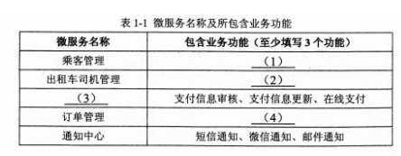

**【问题 3】（5 分）**

为了提高系统开发效率，公司的系统分析师王工设计了一个基于微服务的软件交付流程，其核心思想是将业务功能定义为任务，将完成某个业务功能时涉及到的步骤和过程定义为子任务，只有当所有的子任务都测试通过后改业务功能才能上线交付。请基于王工设计的在线支付微服务交付流程，从（a）~（f）中分别选出合适的内容填入图 1-1 中的（1）~（5）处。

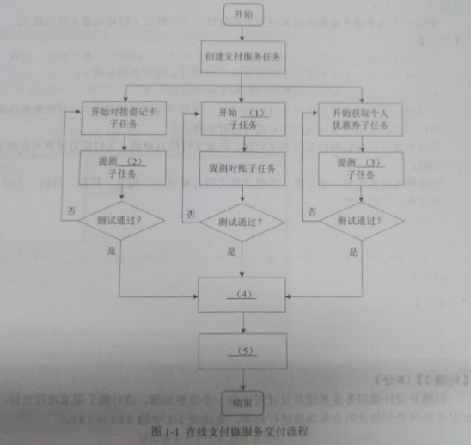

选项：(a)提交测试 （b）全量上线 （c） 对接借记卡

（d） 获取个人优惠券 （e）试部署 （f）对账

|  |
| --- |
| 从下列的 4 道试题（试题二至试题五)中任选 2 道解答。 请在答题纸上的指定位置处将所选择试题的题号框涂黑。若多涂、少涂或者未涂题号框，则对题号最小的两道试题进行评分。 |

**试题二（共 25 分〉**

阅读以下关于系统数据分析与建模的叙述，在答题纸上回答问题1 至问题 3。

**【说明】**

某软件公司受快递公司委托，拟开发一套快递业务综合管理系统，实现快递单和物流信息的综合管理。项目组在系统逻辑数据模型设计中，需要描述的快递单样式如图 2-1 所示，图 2-2 是项目组针对该快递单所设计的候选实体及其属性。

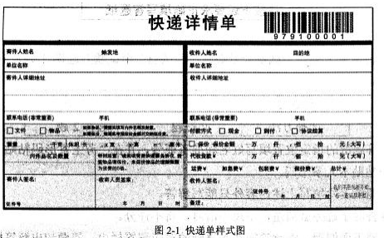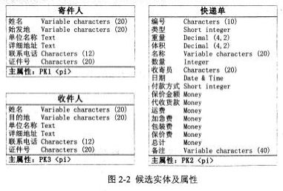

**【问题 1】（6 分）**

数据库设计主要包括概念设计、逻辑设计和物理设计三个阶段，请用 200 字以内文字说明这三个阶段的主要任务。

**【问题 2】]（11 分）**

根据快递单样式图，请说明:

1) 图 2-2 中三个候选实体对应的主属性 PK1、PK2 和 PK3 分别是什么?

2) 图 2-2 中应设计哪些实体之间的联系，并说明联系的类型。

**【问题 3】（8 分）**

在图 2-2 中添加实体之间的联系后，该实体联系图是否满足第一范式、第二范式和第三范式中的要求（对于每种范式判定时，假定己满足低级别范式要求)。如果不满足，请用 200 字以内文字分别说明其原因。

**试题三（共 25 分)**

阅读以下关于嵌入式多核程序设计技术的描述，回答问题 1 至问题 3。

**【说明】**

近年来，多核技术己被广泛应用于众多安全关键领域(如:航空航天等)的电子设备中，面向多核技术的并行程序设计方法已成为软件人员急需掌握的主要技能之一。某宇航公司长期从事宇航电子设备的研制工作，随着宇航装备能力需求的提升，急需采用多核技术以增强设备的运算能力、降低功耗与体积，快速实现设备的升级与换代。针对面向多核开发，王工认为多核技术是对用户程序透明的，开发应把重点放在多核硬件架构和硬件模块设计上面，而软件方面，仅仅需要选择一款支持多核处理器的操作系统即可。而李工认为，多核架构能

够使现有的软件更高效地运行，构建一个完善的软件架构是非常必要的。提高多核的利用率不能仅靠操作系统，还要求软件开发人员在程序设计 中考虑多进程或者多线程并行处理的编程问题。

**【问题 1】(12 分）**

请用 300 字以内文字说明什么是多核技术和多线程技术，并回答李工的意见是否正确，为什么?

**【问题 2】(6 分）**

在多核环境下，线程的活动有并行和并发两种方式，请用 300 字以内的文字说明这两种方式的含义及差别。

**【问题 3】(7 分）**

请根据自己所掌握的多核、多线程的知识，判别表 3-1 给出的说法是否正确，并将答案写在答题纸上对应空白处(填写正确或错误)。

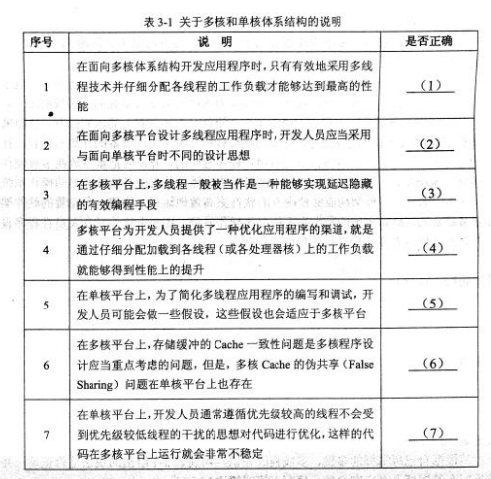

**试题四(共 25 分）**

阅读以下关于数据库分析与建模的叙述，在答题纸上回答问题 1至问题 3。

**【说明】**

某电子商务企业随着业务不断发展，销售订单不断增加，每月订单超过了 50 万笔，急需开发一套新的互联网电子订单系统。同时该电商希望建立相应的数据中心，能够对订单数据进行分析挖掘，以便更好地服务用户。王工负责订单系统的数据库设计与开发，初步设计的核心订单关系模式为:orders(order_no，customer_no ，order_date，product_no，price，. ....);

考虑订单数据过多，单一表的设计会对系统性能产生较大影响，仅仅采用索引不足以解决性能问题。因此，需要将订单表拆分，按月存储。

王工采用反规范化设计方法来解决，给出了相应的解决方案。李工负责数据中心的设计与开发。李工认为王工的解决方案存在问题，建议采用数据物理分区技术。在解决性能问题的同时，也为后续的数据迁移、数据挖掘和分析等工作提供支持。

**【问题 1】 (8 分)**

常见的反规范化设计包括增加冗余列、增加派生列、重新组表和表分割。为解决题干所述需求，王工采用的是哪种方法?请用 300 字以内的文字解释说明该方法，并指出其优缺点。

**【问题 2】 (8 分）**

物理数据分区技术一般分为水平分区和垂直分区，数据库中常见的是水平分区。水平分区分为范围分区、哈希分区、列表分区等。请阅读下表，在(1)~(8) 中填写不同分区方法在数据值、数据管理能力、实施难度与可维护性、数据分布等方面的特点。

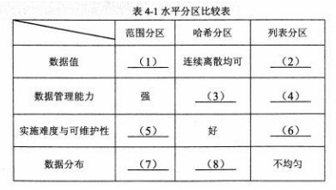

**【问题 3】(9 分）**

根据需求，李工宜选择物理水平分区中的哪种分区方法?请用 300字以内的文字分别解释说明该方法的优缺点。

**试题五(共 25 分）**

阅读以下关于 Web 系统架构设计的叙述，在答题纸上回答问题1 至问题 3。

**【说明】**

某公司开发的 B2C 商务平台因业务扩展，导致系统访问量不断增大，现有系统访问速度缓慢，有时甚至出现系统故障瘫痪等现象。面对这一情况，公司召开项目组讨论会议，寻求该商务平台的改进方案。讨论会上，王工提出可以利用镜像站点、CDN 内容分发等方式解决并发访问量带来的问题。而李工认为，仅仅依靠上述外网加速技术不能完全解决系统现有问题，如果访问量持续增加，系统仍存在崩渍的可能。李工提出应同时结合 Web 内网加速技术优化系统改进方案，如综合应用负载均衡、缓存服务器、Web 应用服务器、分布式文件系统、分布式数据库等。经过讨论，公司最终决定采用李工的思路，完成改进系统的设计方案。

**【问题 1】 (10 分）**

针对李工提出的改进方案，从 a ~j 中分别选出各技术的相关描

述和对应常见支持软件填入表 5-1 中的(1) ~(10) 处。

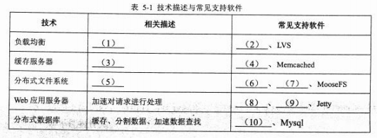

a)保存静态文件，减少网络交换量，加速响应请求

b)可采用软件级和硬件级负载均衡实现分流和后台减压

c)文件存储系统，快速查找文件

d)FastDFS

e)HAProxy

f)JBoss

g)Hadoop Distributed File System(HDFS)

h)Apache Tomact

i)Squid

j)MongoDB

**【问题 2】(9 分）**

请用 100 字以内的文字解释分布式数据库的概念，并给出提高分布式数据库系统性能的 3 种常见实现技术。

**【问题 3】 (6 分）**

针对 B2C 商务购物平台的数据浏览操作远远高于数据更新操作的特点，指出该系统应采用的分布式数据库实现方式，并分析原因。

如需获取真题答案，可点击希赛网进行查看。